| **Interfaz:** UI-01 | **Realizado por:** Mateo Pescador Carvajal |
| --- | --- |
| **Descripción:**  **1.1:** Esta interfaz corresponde a la pantalla de inicio previa a iniciar sesión. En la esquina inferior derecha, se encuentra un botón para acceder al chatbot, que brinda soporte rápido y asistencia personalizada. En el centro de la pantalla, justo debajo de un mensaje motivacional relacionado con el gimnasio, se encuentra el botón "Únete", que permite a los nuevos usuarios registrarse como clientes. En la parte superior derecha, está el botón "Iniciar Sesión", para que los usuarios existentes accedan fácilmente a sus cuentas. Esta estructura está diseñada para ofrecer una experiencia de usuario clara y eficiente, motivando la interacción desde el primer vistazo.  **1.2:** Esta interfaz corresponde a la vista de inicio del gimnasio para el administrador. Cuenta con una barra de navegación que permite acceder a diversas funciones. En el centro, se encuentra un mensaje de bienvenida.  **1.3:** Esta interfaz corresponde a la vista de inicio del gimnasio para el entrenador. Incluye una barra de navegación para acceder a todas las herramientas necesarias. En el centro, se encuentra un mensaje de bienvenida que invita a comenzar el día.  **1.4:** Esta interfaz corresponde a la vista de inicio del gimnasio para el cliente. Dispone de una barra de navegación para acceder a las diferentes funcionalidades. En el centro, se encuentra un mensaje de bienvenida personalizado. | |
| **RF:**  RF-N | |

**Mockup:**

**1.1:** Vista previa a inicio de sesión

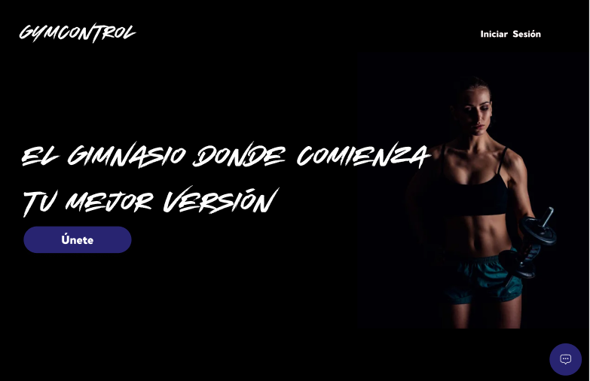

**1.2:** Vista de administrador



**1.3:** Vista de entrenador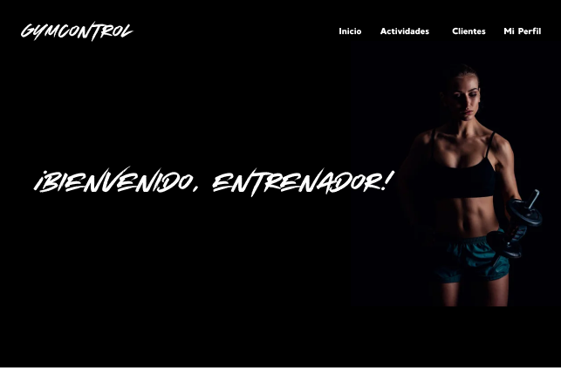

**1.4:** Vista de cliente

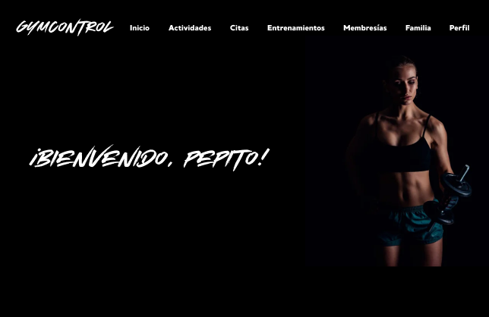

| **Interfaz:** UI-02 | **Realizado por:** Mateo Pescador Carvajal |
| --- | --- |
| **Descripción:**  La interfaz de Login incluye tres campos clave para la autenticación de usuarios. El primero es Usuario, donde se ingresa la ID correspondiente. El segundo es un campo desplegable de Rango, que permite al usuario seleccionar su rol dentro del gimnasio, ya sea Administrador, Cliente o Entrenador. El tercer campo es Contraseña, donde el usuario introduce su clave de acceso. Además, en la parte inferior de la pantalla, hay un mensaje que dice "¿Eres nuevo? Únete", ofreciendo un enlace directo al registro para usuarios que aún no tienen una cuenta. Esta estructura asegura una experiencia de inicio de sesión completa y fácil de usar. | |
| **RF:**  RF-N | |

**Mockup:**

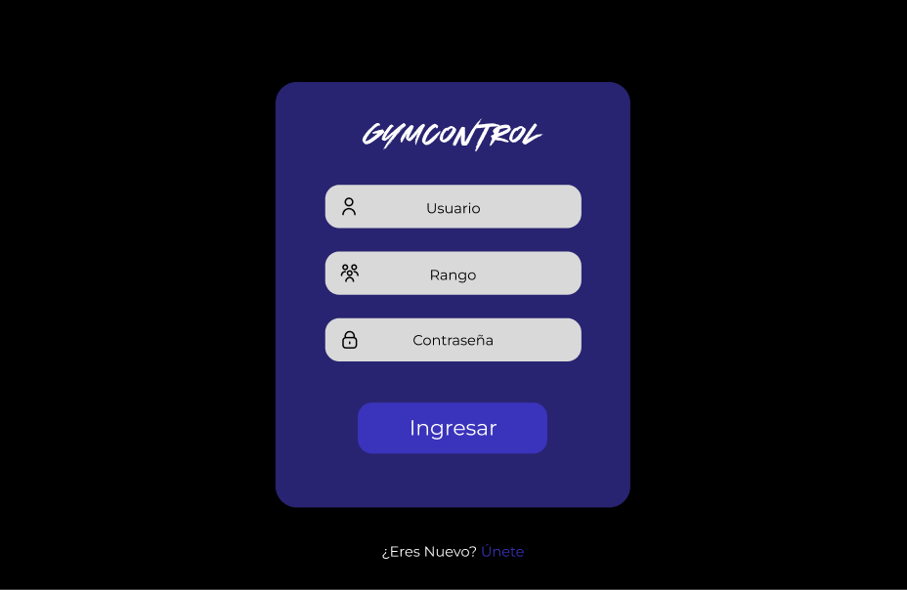

| **Interfaz:** UI-03 | **Realizado por:** |
| --- | --- |
| **Descripción:**  Esta interfaz permite que el cliente pueda crear su propia cuenta de usuario con dicho rango. Incluye los campos para ingresar sus datos correspondientes, los cuales son: identificación, nombres, apellidos, correo, dirección, teléfono, fecha de nacimiento, sexo, peso, altura, además de otros dos campos para ingresar su contraseña y confirmarla. En la parte inferior se encuentra un botón con el texto “Crear Cuenta” que permite crear la cuenta y más abajo hay un texto para “Iniciar Sesión”. | |
| **RF:**  RF-12 | |

**Mockup:**

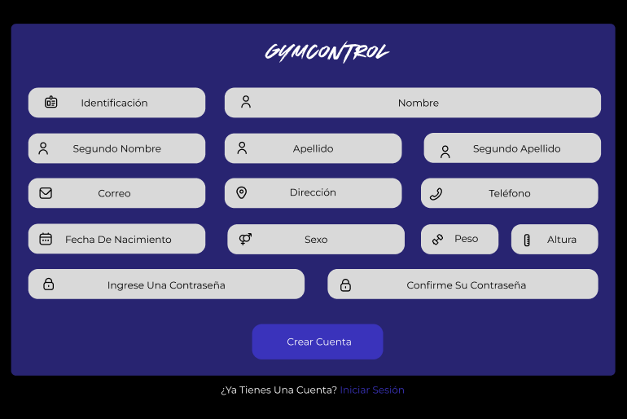

| **Interfaz:** UI-04 | **Realizado por:** |
| --- | --- |
| **Descripción:**  La página de creación de entrenador permite que el administrador pueda crear un nuevo entrenador, bajo el título "NUEVO ENTRENADOR", se encuentran los campos para ingresar los datos correspondientes del entrenador: identificación, nombre, segundo nombre, apellidos, correo, dirección, teléfono, fecha de nacimiento, sexo, especialidad, estado, además de dos campos para crear y confirmar la contraseña. En la parte inferior hay un botón con el texto "Crear Entrenador" que permite registrar al nuevo entrenador. | |
| **RF:**  RF-3 | |

**Mockup:**

**cliente**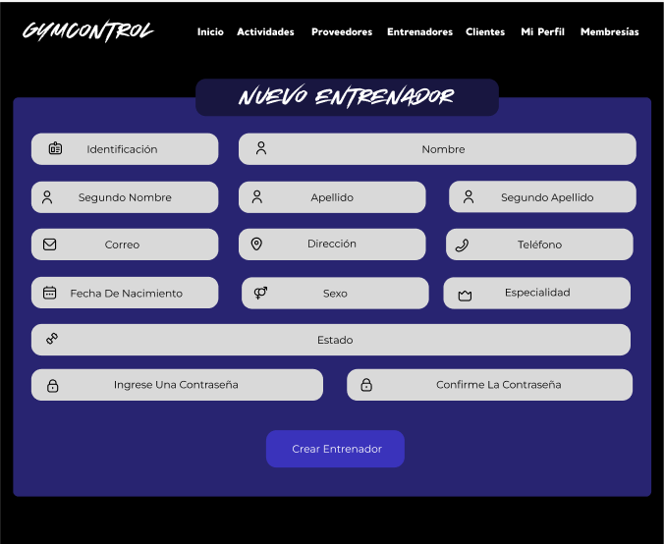

| **Interfaz:** UI-05 | **Realizado por:** |
| --- | --- |
| **Descripción:**  **5.1:** Esta es la interfaz de visualización de actividades corresponde a la vista de administrador. Muestra una tabla que incluye columnas con el nombre de la actividad, fecha de realización, hora y duración; todas correspondiendo a clases programadas. Hay un botón para "Crear Actividad" en la parte inferior.  **5.2:** Esta es la interfaz de visualización de actividades correspondiente a la vista del cliente. Contiene la misma tabla del punto anterior, pero con un botón en la parte inferior con el texto “Mis Citas” que conduce a la lista de citas agendadas del cliente.  **5.3:** Esta es la interfaz de visualización de actividades correspondientes a la vista del entrenador. Contiene la misma tabla del primer numeral, pero sin ningún botón en la parte inferior y su Navbar que contiene: inicio, actividades, clientes, mi perfil. | |
| **RF:**  RF-1, RF-08, RF-14 | |

**Mockup:**

**5.1:** Vista del administrador

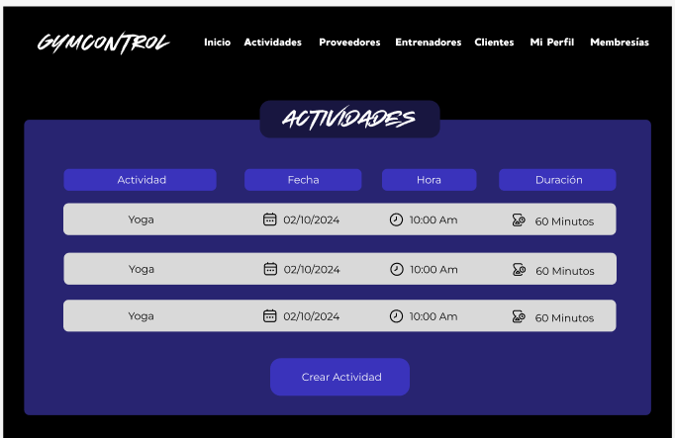

**5.2:** Vista del cliente

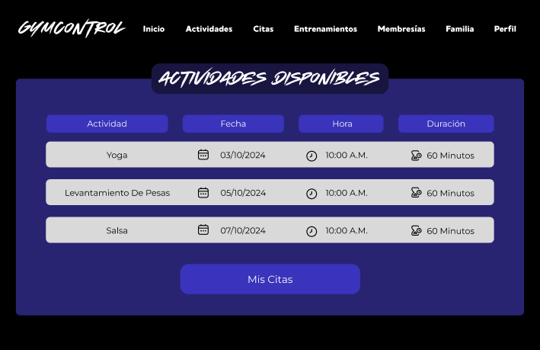

**5.3:** Vista del entrenador

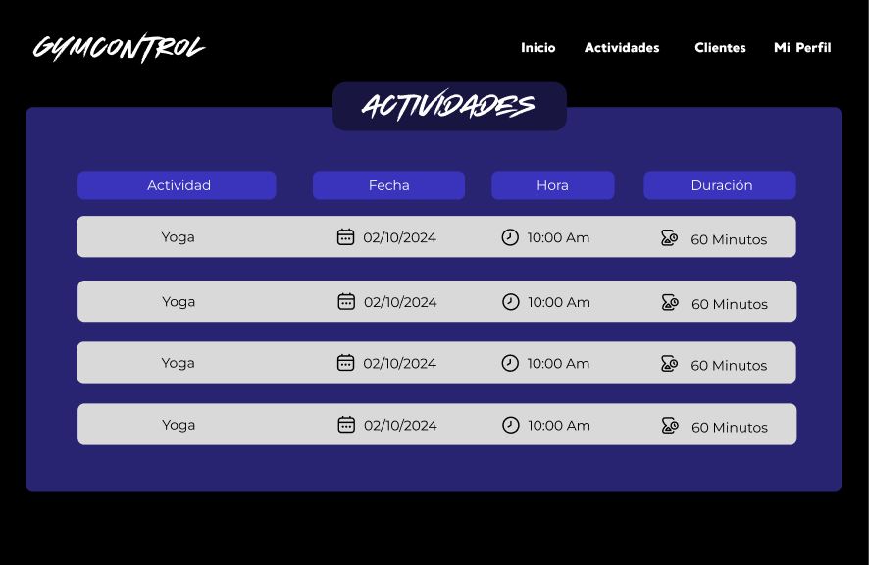

| **Interfaz:** UI-06 | **Realizado por:** |
| --- | --- |
| **Descripción:**  Esta es la interfaz de creación de actividad correspondiente a la vista del administrador, bajo el título de "NUEVA ACTIVIDAD" se encuentran campos para ingresar el nombre de la actividad, su descripción, fecha, hora, lugar, ID del entrenador asignado y duración. En la parte inferior hay un botón con el texto "Crear Actividad"que permite guardar la nueva actividad. | |
| **RF:**  RF-1, RF-08, RF-09 | |

**Mockup:**

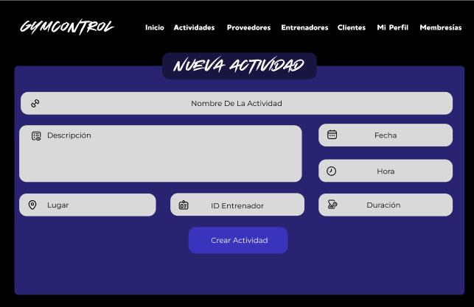

| **Interfaz:** UI-07 | **Realizado por:** |
| --- | --- |
| **Descripción:**  **7.1:** Esta es la interfaz de descripción, modificación y eliminación de actividad correspondiente a la vista del administrador. Muestra campos para el nombre de la actividad, descripción, fecha, hora, lugar, código de la actividad y duración. En la parte inferior hay dos botones para "Modificar Actividad" y "Eliminar Actividad", lo que permite gestionar la actividad. La interfaz está organizada de manera clara para facilitar la visualización y gestión.  **7.2:** Esta es la interfaz de descripción de actividad para inscribirse correspondiente a la vista del cliente . En la parte central se muestran campos con el nombre, descripción, lugar, fecha, hora, duración y entrenador asignado a la actividad. En la parte inferior hay un botón con el texto "Inscribirse" el cual le permite al cliente agendar una cita para la actividad. La interfaz es clara y funcional para visualizar y gestionar la inscripción a la actividad.  **7.3:** Esta es la interfaz de descripción de actividad inscrita correspondiente a la vista del cliente. En la parte central se encuentran los datos de la actividad descritos en el numeral anterior, contando incluso con la misma Navbar, pero sin el botón de “Inscribirse” en la parte inferior. La interfaz es eficiente al mostrar la información correspondiente y agradable a la vista.  **7.4:** Esta es la interfaz de descripción de actividad correspondiente a la vista del entrenador. En la parte central se encuentra la misma información de actividad mostrada en los numerales anteriores, pero con la distribución del primero. La función de esta interfaz es únicamente la de visualización, así que no cuenta con los botones de “Modificar Actividad” y “Eliminar Actividad” de dicho numeral. | |
| **RF:**  RF-1, RF-08, RF-14, RF-15 | |

**Mockup:**

**7.1:** Vista de administrador

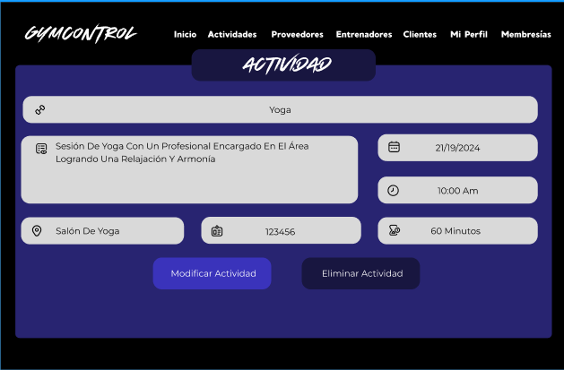

**7.2:** Vista de cliente (actividad para inscribirse)

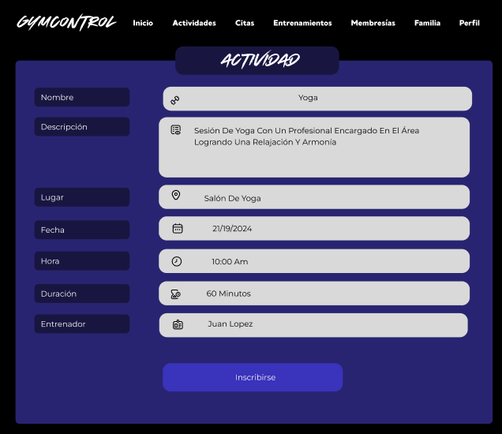

**7.3:** Vista del cliente (actividad inscrita)

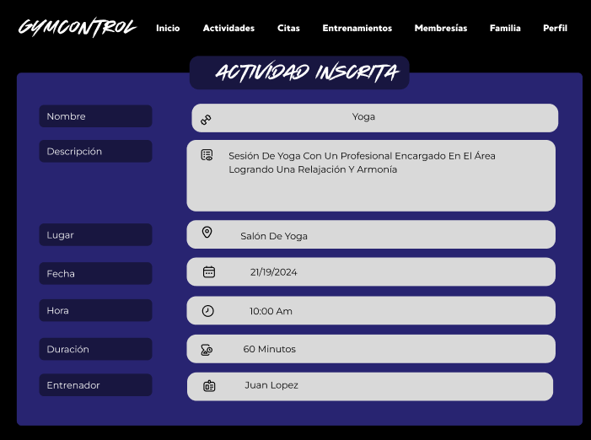

**7.4:** Vista de entrenador

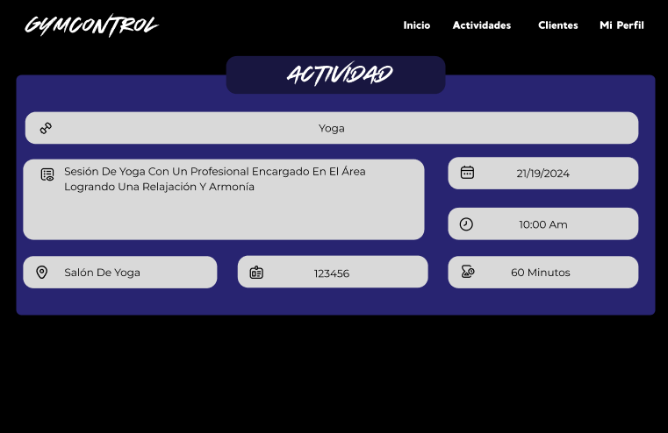

| **Interfaz:** UI-08 | **Realizado por:** |
| --- | --- |
| **Descripción:**  **8.1:** Esta es la interfaz corresponde a la vista del administrador. Presenta una tabla con columnas que incluyen el nombre, identificación, teléfono y sexo de los clientes. Cada fila contiene la información de uno de los clientes. Cuenta con una Navbar que contiene: inicio, actividades, proveedores, entrenadores, clientes, mi perfil y membresías.  **8.2:** Esta interfaz corresponde a la vista del entrenador. Presenta la misma tabla del primer numeral, pero con una Navbar que contiene: inicio, actividades, clientes, mi perfil. | |
| **RF:**  RF-7 | |

**Mockup:**

**8.1:** Vista del administrador

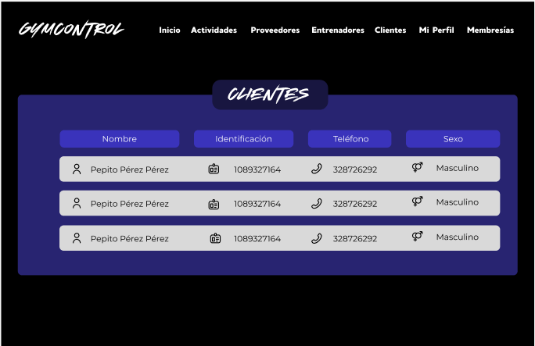

**8.2:** Vista del entrenador

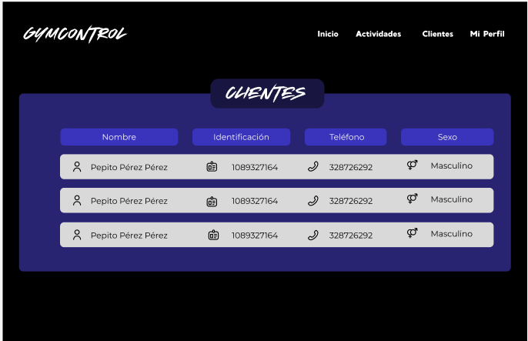

| **Interfaz:** UI-9 | **Realizado por:** |
| --- | --- |
| **Descripción:**  **9.1:** Interfaz de “Historial” de entrenamientos correspondiente a la vista del entrenador. En la parte central, se presenta una tabla con dos columnas: "Tipo" y "Descripción". Cada fila en la tabla muestra un entrenamiento realizado por el cliente. Cuenta con una Navbar que contiene: inicio, actividades, clientes, mi perfil.  **9.2:** Interfaz de “Historial” de entrenamientos correspondiente a la vista del administrador. Comparte la misma tabla que en el primer punto, lo que cambia es que la Navbar contiene: inicio, actividades, proveedores, entrenadores, clientes, mi perfil y membresías.  **9.3:** Interfaz de “Historial” de entrenamientos correspondiente a la vista del cliente. Contiene la misma tabla del primer punto, lo que cambia es que la Navbar tiene: inicio, actividades, citas, entrenamientos, membresías, familia, perfil. | |
| **RF:**  RF-2, RF-11 | |

**Mockup:**

**9.1:** Vista del entrenador

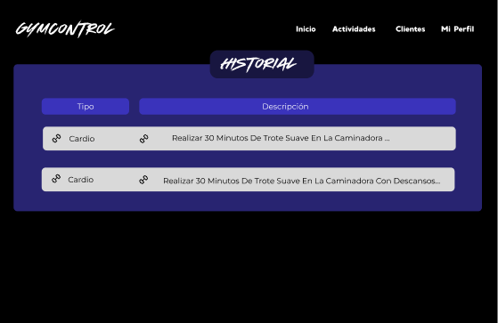

**9.2:** Vista del administrador

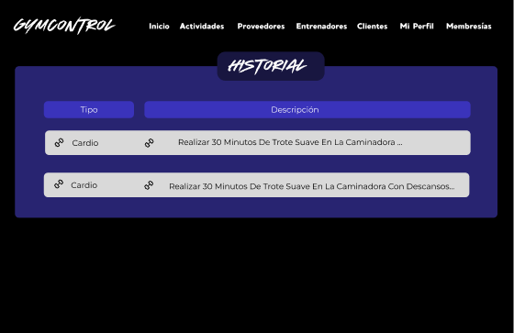

**9.3:** Vista del cliente

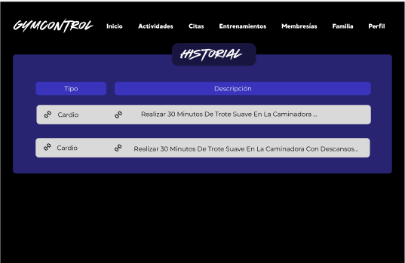

| **Interfaz:** UI-10 | **Realizado por:** |
| --- | --- |
| **Descripción:**  Esta es la interfaz de visualización de entrenadores con la vista del administrador. Presenta una tabla con columnas para mostrar el nombre, identificación, teléfono y sexo de los entrenadores. Cada fila de la tabla contiene a un entrenador registrado en el sistema. En la parte inferior hay un botón con el texto "Crear Entrenador" que permite añadir nuevos entrenadores. | |
| **RF:**  RF-3 | |

**Mockup:**

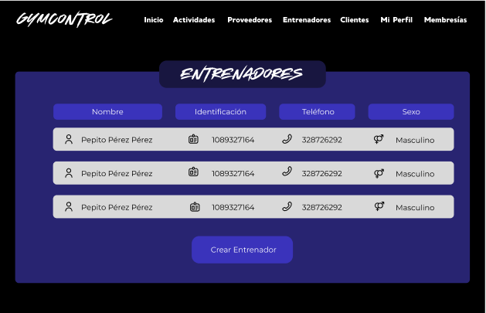

| **Interfaz:** UI-11 | **Realizado por:** |
| --- | --- |
| **Descripción:**  Esta es la interfaz de visualización de proveedores correspondiente a la vista del administrador. Bajo el título de "PROVEEDORES" se presenta una tabla con columnas para el nombre, identificación, teléfono y dirección de los proveedores. Cada fila de la tabla muestra la información correspondiente de distintos proveedores. En la parte inferior hay un botón con el texto "Crear Proveedor" lo que permite añadir un nuevo proveedor. La disposición de la información es clara y funcional, organizada en filas para facilitar su lectura y gestión. | |
| **RF:**  RF-4 | |

**Mockup:**

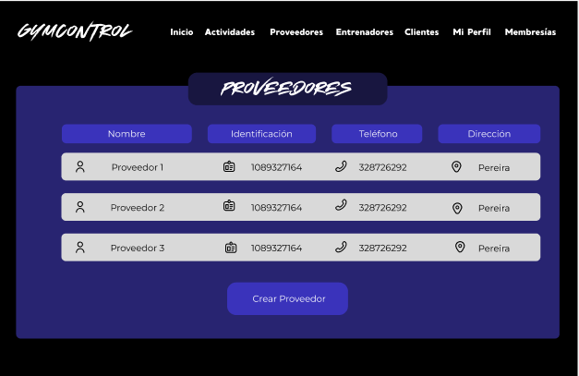

| **Interfaz:** UI-12 | **Realizado por:** |
| --- | --- |
| **Descripción:**  Esta es la interfaz de creación de proveedor correspondiente a la vista del administrador. Bajo el título de "PROVEEDOR", se presentan campos para ingresar la información del nuevo proveedor: identificación, nombre, producto, correo, dirección y teléfono. En la parte inferior hay un botón central con el texto "Crear Proveedor" que permite registrar al nuevo proveedor. El diseño está estructurado de manera clara y ordenada, facilitando la interacción. | |
| **RF:**  RF-4 | |

**Mockup:**

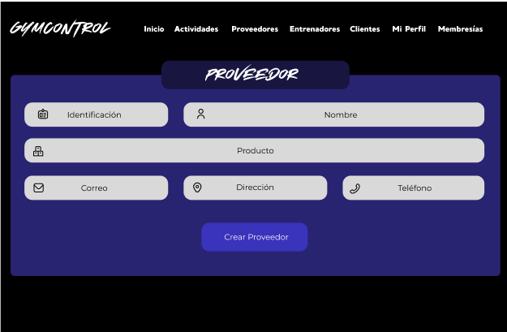

| **Interfaz:** UI-13 | **Realizado por:** |
| --- | --- |
| **Descripción:**  Esta es la interfaz de descripción, modificación y eliminación del proveedor correspondiente a la vista del administrador. Bajo el título "PROVEEDOR", se presentan varios campos con la información del proveedor: identificador del administrador encargado, identificador del proveedor, nombre, producto que provee, correo electrónico, dirección y número de teléfono.En la parte inferior hay dos botones: "Eliminar Proveedor" y "Modificar Proveedor”, ambos permiten realizar las acciones para gestionar la información del proveedor. | |
| **RF:**  RF-04 | |

**Mockup:**

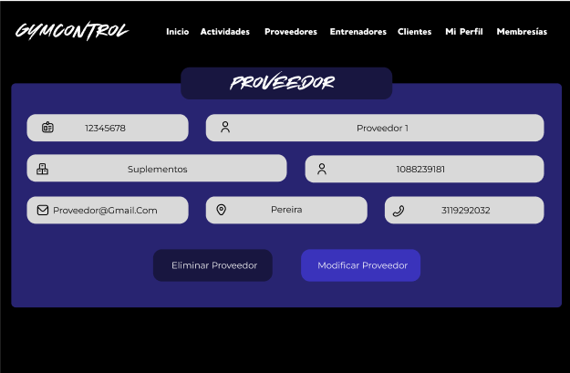

| **Interfaz:** UI-14 | **Realizado por:** |
| --- | --- |
| **Descripción:**  **14.1:** Esta es la interfaz de visualización de membresías a la venta correspondientes a la vista del administrador. Bajo el título de "MEMBRESÍAS" se presenta una tabla con las columnas: "Nombre", "ID", "Precio" y "Duración". Cada fila de la tabla muestra información de una membresía. En la parte inferior hay un botón con el texto "Crear Membresía" permite agregar nuevas membresías.  **14.2:** Esta es la interfaz de visualización de membresías a la venta correspondientes a la vista del cliente. Bajo el título de “DISPONIBLES” se muestran las membresías disponibles en tarjetas que flotan sobre el fondo, . En la parte inferior hay un botón llamado “Mis Membresías” que conduce a la lista de membresías que el cliente tiene adquiridas. | |
| **RF:**  RF-06, RF-15 | |

**Mockup:**

**14.1:** Vista del administrador

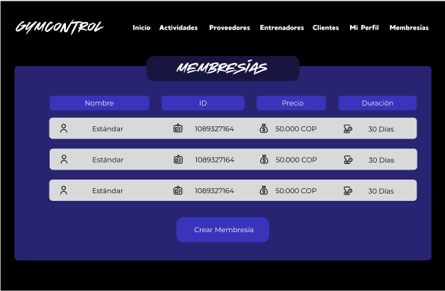

**14.2:** Vista del cliente

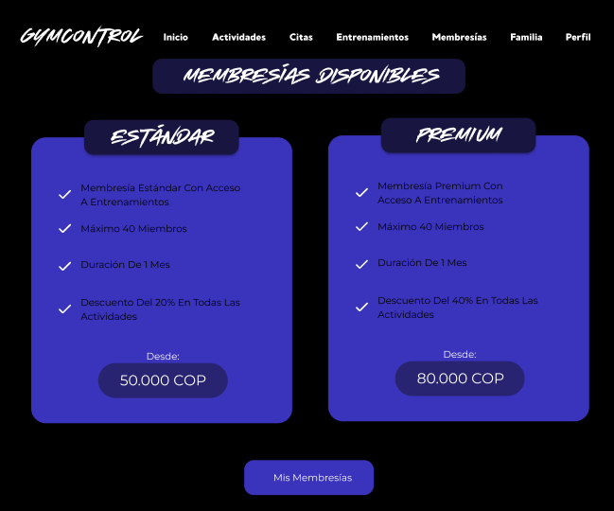

| **Interfaz:** UI-15 | **Realizado por:** |
| --- | --- |
| **Descripción:**  Esta es la interfaz de creación de membresía correspondiente a la vista del administrador. Bajo el título "NUEVA MEMBRESÍA" se presentan varios campos con la información de la membresía: nombre de la membresía, descripción, duración en meses, descuento que aplica, máximo de miembros en grupo familiar, y precio. En la parte inferior hay un botón central destacado en azul con el texto "Crear Membresía" el cual permite registrar la nueva membresía. | |
| **RF:**  RF-6 | |

**Mockup:**

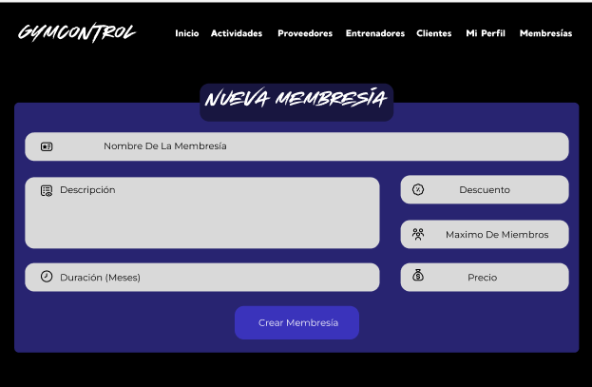

| **Interfaz:** UI-16 | **Realizado por:** |
| --- | --- |
| **Descripción:**  **16.1:** Esta es la interfaz de descripción de membresía correspondiente a la vista del administrador. Presenta campos de información como el tipo de membresía, una descripción de los beneficios, el porcentaje de descuento (20%), el número de sesiones, la duración , y el precio. Al final, dos botones funcionales, "Eliminar Membresía" y "Modificar Membresía", están destacados en colores oscuros y azules, siguiendo el diseño visual coherente del sistema.  **16.2:** Esta es la interfaz de descripción de membresía para la compra correspondiente a la vista del cliente. En la parte central cuenta con la misma información que el primer numeral, pero con campos únicamente para visualización.En la parte inferior hay un botón con el texto “Adquirir” el cual le permite al cliente registrarse en la membresía.  **16.3:** Esta es la interfaz de descripción de membresía comprada correspondiente a la vista del cliente. Muestra la misma distribución y Navbar del numeral anterior, pero no cuenta con el botón de “Adquirir” en la parte inferior. Su propósito es únicamente el de mostrar información sobre la membresía al cliente. | |
| **RF:**  RF-6, RF-15 | |

**Mockup:**

**16.1:** Vista del administrador

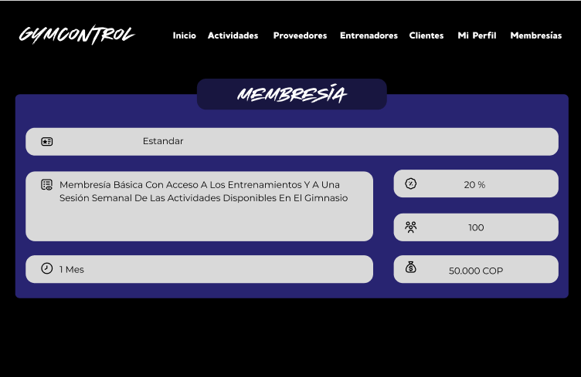

**16.2:** Vista del cliente (membresía para comprar)

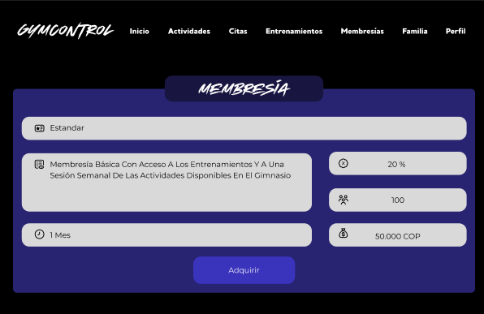

**16.3:** Vista de cliente (membresía comprada)

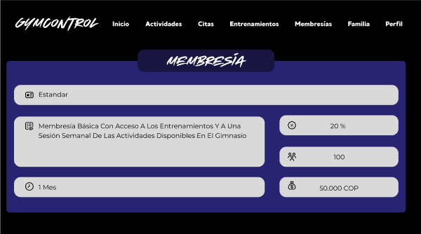

| **Interfaz:** UI-17 | **Realizado por:** |
| --- | --- |
| **Descripción:**  **17.1:** Esta es la interfaz descripción, modificación y eliminación de cliente correspondiente a la vista del administrador. Cada campo contiene información del cliente y en la parte inferior hay 5 botones llamados: "Familia", "Ver Historial", "Entrenamiento", "Eliminar" y "Modificar". La Navbar contiene: inicio, actividades, proveedores, entrenadores, clientes, mi perfil y membresías. En la parte inferior derecha se encuentra un switch para cambiar el estado del cliente entre “Activo” e “Inactivo” según las necesidades del administrador.  **17.2:** Interfaz de descripción y modificación del cliente correspondiente a la vista del propio cliente. Cada campo tiene información personal del cliente y en la parte inferior hay un botón llamado “Modificar”. La Navbar contiene: inicio, actividades, citas, entrenamientos, membresías, familia, perfil.  **17.3:** Esta es la interfaz de descripción del cliente correspondiente a la vista del entrenador. Cada campo tiene información del cliente y en la parte inferior hay dos botones llamados: “Entrenamiento” e “Historial”. La Navbar contiene: inicio, actividades, clientes, mi perfil. | |
| **RF:**  RF-7, RF-12 | |

**Mockup:**

**17.1:** Vista del administrador

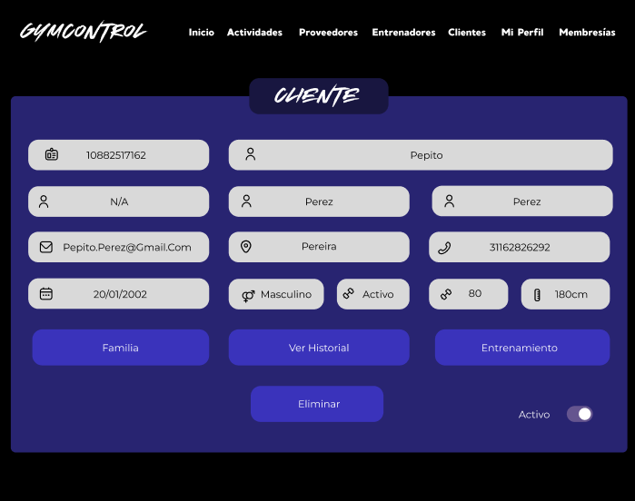

**17.2:** Vista del cliente

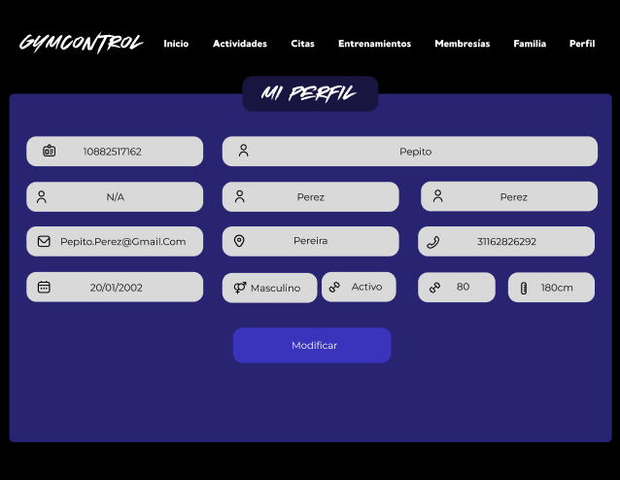

**17.3:** Vista del entrenador

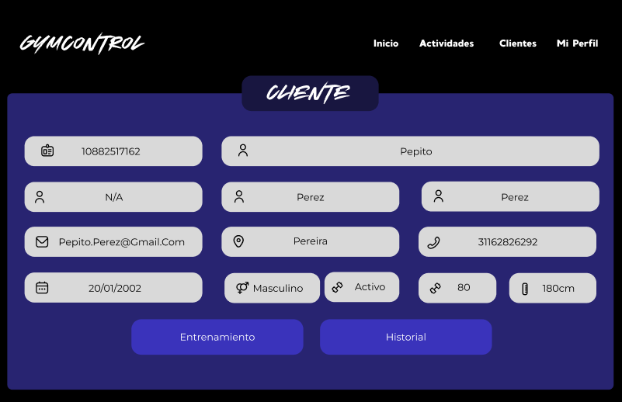

| **Interfaz:** UI-18 | **Realizado por:** |
| --- | --- |
| **Descripción:**  **18.1:** Esta es la interfaz de descripción y modificación de entrenamiento actual correspondiente a la vista del entrenador. Debajo del título “Entrenamiento” se encuentran dos campos que muestran el tipo y la descripción del entrenamiento. En la parte inferior hay dos botones: "Editar Entrenamiento" e "Historial", todo en un diseño oscuro con texto blanco y azul para un contraste claro. La Navbar contiene: inicio, actividades, clientes, mi perfil.  **18.2:** Esta es la interfaz de descripción de entrenamiento correspondiente a la vista del administrador. Comparte el mismo título y campos del primer numeral, pero en la parte inferior sólo cuenta con el botón de “Historial”. La Navbar contiene: inicio, actividades, proveedores, entrenadores, clientes, mi perfil y membresías.  **18.3:** Esta es la interfaz de descripción de entrenamiento correspondiente a la vista del cliente. Comparte el mismo diseño y campos que el numeral anterior, pero su Navbar contiene: inicio, actividades, citas, entrenamientos, membresías, familia, perfil.  **18.4:** Esta es la interfaz de descripción de entrenamiento pasado correspondiente a la vista del entrenador. Tiene un diseño y una función muy parecida a la del numeral anterior, pero este no cuenta con el botón de “Historial” en la parte inferior y su propósito es únicamente de visualización. | |
| **RF:**  RF-10 | |

**Mockup:**

**18.1:** Vista del entrenador (entrenamiento actual)

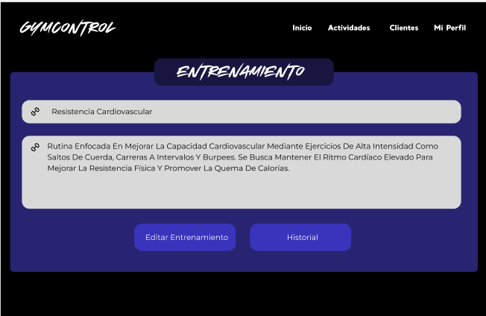

**18.2:** Vista del administrador

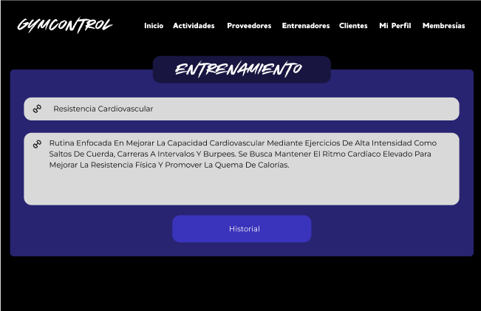

**18.3:** Vista del cliente

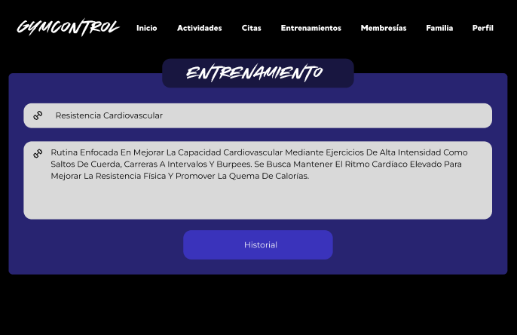

**18.4:** Vista del entrenador (entrenamiento pasado)

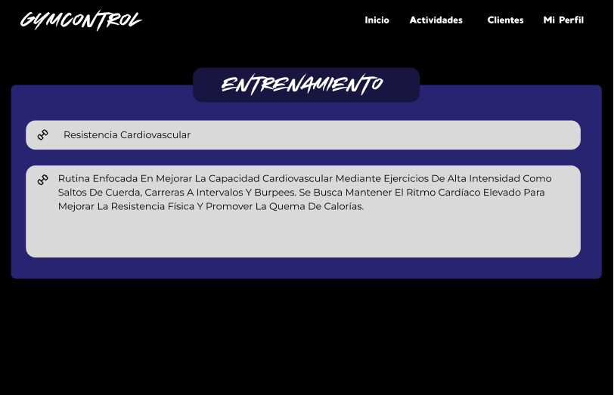

| **Interfaz:** UI-19 | **Realizado por:** |
| --- | --- |
| **Descripción:**  Esta es la interfaz de creación de entrenamiento correspondiente a la vista del entrenador. Esta interfaz sólo se va a mostrar cuando al cliente en cuestión nunca le hayan asignado un entrenamiento previamente. Contiene dos campos principales: Tipo y Descripción, con este último destinado a proporcionar detalles adicionales sobre el entrenamiento. En la parte inferior, hay un botón destacado en azul que dice “Crear Entrenamiento”, el cual permite registrar el nuevo entrenamiento una vez completados los campos. | |
| **RF:**  RF-10 | |

**Mockup:**

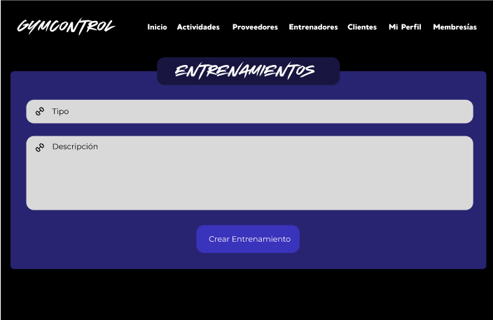

| **Interfaz:** UI-20 |  |
| --- | --- |
| **Descripción:**  Esta es la interfaz de modificación del administrador correspondiente a la vista del administrador. Debajo del título “ADMINISTRADOR” se presentan múltiples campos que incluyen información como: documento de identidad, nombres, apellidos, correo, dirección, teléfono, fecha de nacimiento y sexo. Cada campo cuenta con un ícono que permite la edición de los datos. En la parte inferior hay un botón titulado “Guardar Cambios” que permite guardar las modificaciones realizadas. | |
| **RF:**  RF-N | |

**Mockup:**

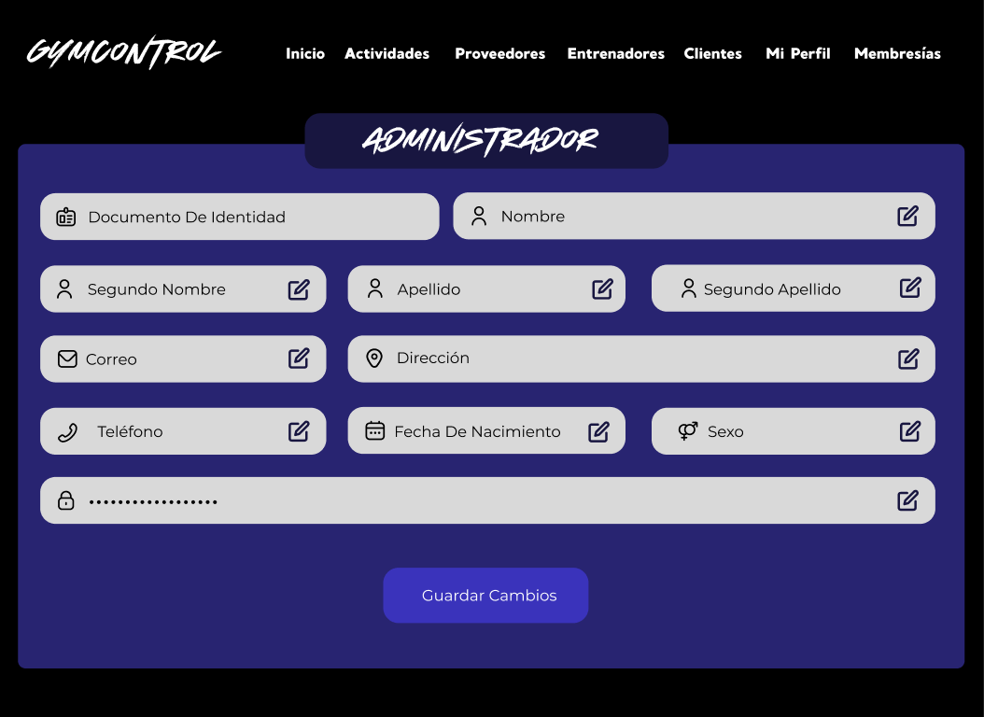

| **Interfaz:** UI-21 | **Realizado por:** |
| --- | --- |
| **Descripción:**  **21.1:** Esta es la interfaz de visualización del grupo familiar del cliente correspondiente a la vista del cliente. Debajo del título “PERFILES FAMILIARES” se muestra una tabla con cuatro columnas: nombre, identificación, teléfono y sexo; cada fila de la tabla representa un integrante del grupo familiar del cliente, siendo este el titular, con un botón al lado izquierdo de cada uno para expulsarlo del grupo si así lo desea. En la parte inferior hay un botón llamado “Añadir Familiar” que permite agregar un nuevo integrante al grupo familiar.  **21.2:** Esta es la interfaz de visualización del grupo familiar del cliente correspondiente a la vista del administrador. En la parte central se encuentra la misma tabla del numeral anterior, pero sin los botones a los laterales para eliminar clientes ni el botón en la parte inferior para “Añadir Familiar”. La interfaz cumple su función al mostrar los perfiles que hacen parte del cliente correspondiente, pero con el único propósito de visualizar. | |
| **RF:**  RF-13 | |

**Mockup:**

**21.1:** Vista del cliente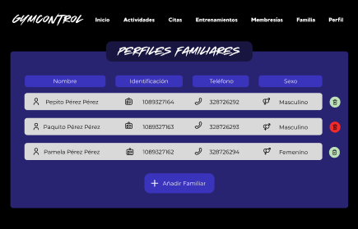

**21.2:** Vista del administrador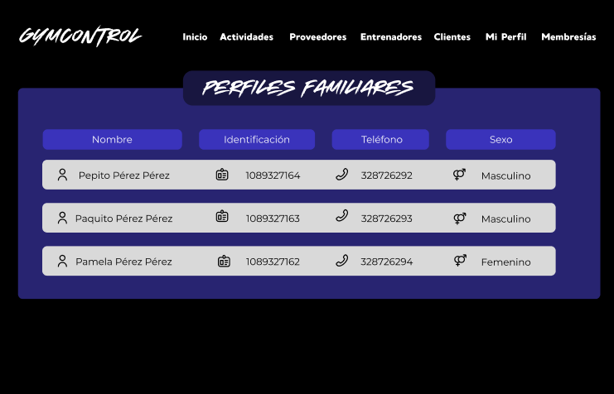

| **Interfaz:** UI-22 | **Realizado por:** |
| --- | --- |
| **Descripción:**  **22.1:** Esta es la interfaz de anexión de perfiles familiares correspondiente a la vista del cliente. Debajo del título “AÑADIR FAMILIAR” se presenta un campo de búsqueda donde se puede ingresar el ID de un usuario, seguido de un botón "Consultar" para verificar si el ID existe y no pertenece a un grupo familiar. En la parte inferior hay un botón llamado “Añadir Familiar” el cual está desactivado ya que no se ha realizado ninguna búsqueda.  **22.2:** Esta es la misma interfaz del numeral anterior, correspondiente a la misma vista, lo que cambia es que en esta ya se realizó la consulta exitosa del cliente con el ID ingresado. Debajo de la barra de búsqueda se encuentran los resultados de la consulta, lo que incluye el nombre, apellido , y sexo del cliente encontrado . En la parte inferior hay un botón con el texto "Añadir Familiar" el cual permite agregar la persona encontrada al grupo familiar. La disposición es clara y está diseñada para facilitar la búsqueda y adición de familiares. | |
| **RF:**  RF-13 | |

**Mockup:**

**22.1:** Vista previa a realizar consulta de ID

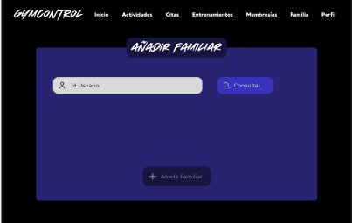

**22.2:** Vista posterior a realizar consulta de ID

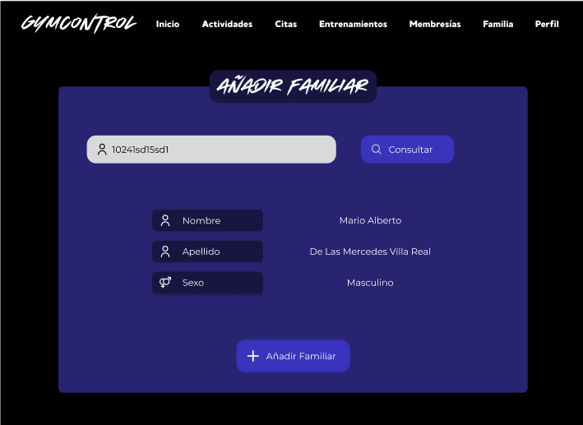

| **Interfaz:** UI-23 | **Realizado por:** |
| --- | --- |
| **Descripción:**  Esta es la interfaz de visualización de citas correspondiente a la vista del cliente. En la parte central se presenta una tabla que muestra las citas agendadas del cliente, con las columnas: actividad, fecha, hora y duración. La interfaz está diseñada para mostrar de manera clara las citas programadas por el cliente. | |
| **RF:**  RF-14 | |

**Mockup:**

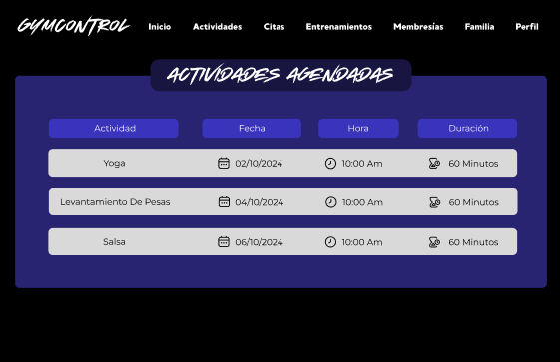

| **Interfaz:** UI-24 | **Realizado por:** Brayan Acevedo |
| --- | --- |
| **Descripción:**  Esta es la interfaz de visualización de membresías compradas correspondientes a la vista del cliente. Cada tarjeta corresponde a una membresía, en la parte superior está el título, en la parte central los datos resumidos y en la inferior el botón “Detalles”. La disposición está organizada para permitir al cliente visualizar fácilmente sus membresías y acceder a más detalles de cada una. | |
| **RF:**  RF-15 | |

**Mockup:**

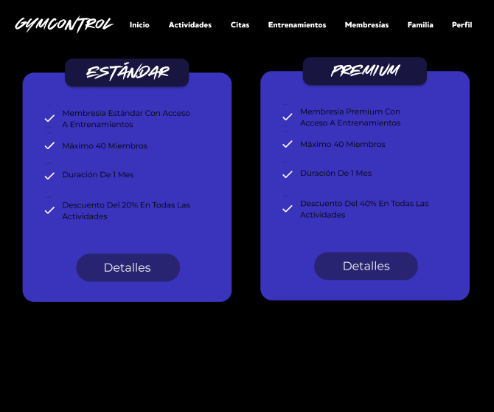

| **Interfaz:** UI-25 | **Realizado por:** Brayan Acevedo |
| --- | --- |
| **Descripción:**  Esta es la interfaz de conversación con chatbot correspondiente a la vista del cliente. En el centro, se presenta un cuadro de diálogo donde el usuario puede interactuar con el chatbot. Hay una barra de texto en la parte inferior para que el usuario ingrese su mensaje y un botón para enviar el texto. En la parte superior derecha de la pantalla, se encuentra un enlace para "Iniciar Sesión". | |
| **RF:**  RF-16 | |

**Mockup:**

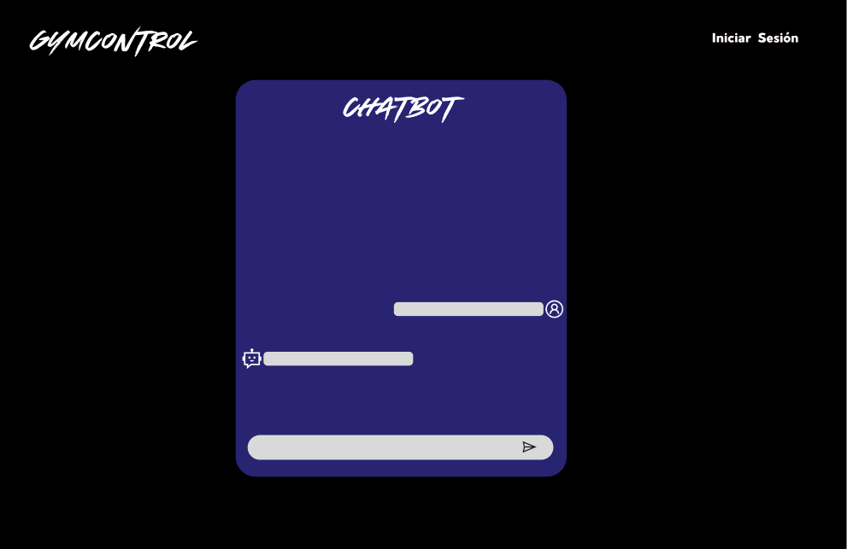

| **Interfaz:** UI-26 |  |
| --- | --- |
| **Descripción:**  **26.1:** Esta es la interfaz de visualización de entrenador correspondiente a la vista del entrenador. En el centro de la pantalla, se presentan múltiples campos de entrada. Los campos incluyen información como: nombre, segundo nombre, apellido, segundo apellido, correo, dirección, teléfono, fecha de nacimiento, sexo, y especialidad. También se incluye un campo adicional para mostrar el estado (si está activo o no). La interfaz está diseñada para la visualización de los datos de los entrenadores.  **26.2:** Esta es la interfaz de visualización y modificación de entrenador correspondiente a la vista del administrador. Debajo del título de “Entrenador” se muestran los mismos campos mencionados en el primer numeral, pero con un botón en la parte inferior con el texto “Guardar Cambios” que le permite al administrador registrar los cambios que realice a la información del perfil. En la parte inferior derecha se encuentra un switch para cambiar el estado del entrenador entre “Activo” e “Inactivo” de forma sencilla. | |
| **RF:**  RF-3 | |

**Mockup:**

**26.1:** Vista del entrenador

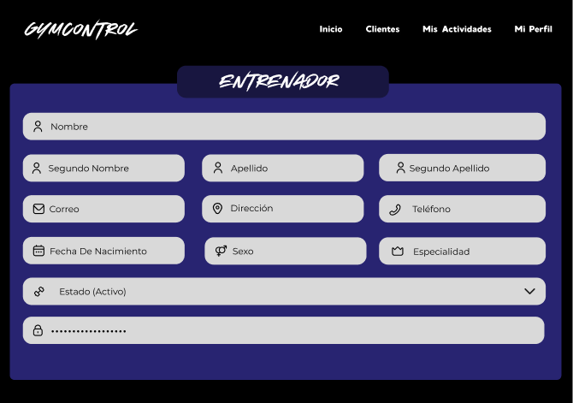

**26.2:** Vista del administrador

